Беседки

1 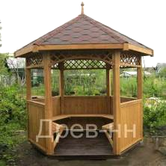 | 59000 р. | Беседка шестигранная с полом.  Ширина секции беседки 120 см.  Высота столбов 220 см.  Размер беседки по диагонали – 2,5м.  Покрытие – Pinotex дуб.  Мягкая кровля «Shinglas» красный.  Беседка укомплектована скамейками  Все фотографии беседок являются нашими изделиями.
2 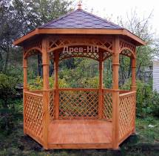 | 65500р. | Беседка шестигранная с полом.  Ширина секции беседки 135 см.  Высота столбов 220 см.  Размер беседки по диагонали – 2,7м.  Покрытие – «Pinotex» орегон.  Мягкая кровля «Shinglas» красный.
3 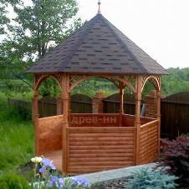 | 68 000р | Беседка шестигранная с полом.  Ширина секции беседки 145 см.  Высота столбов 220 см.  Размер беседки по диагонали – 3 м.  Покрытие – Pinotex рябина.  Мягкая кровля «Shinglas» коричневый.  Все фотографии беседок являются нашими изделиями.
4 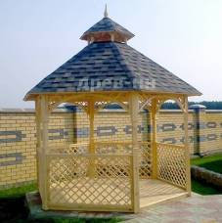 | 68 000р | Беседка шестигранная с полом.  Крыша беседки «двойная».  Ширина секции беседки 145 см.  Высота столбов 220 см.  Размер беседки по диагонали – 3 м.  Покрытие – Pinotex бесцветный.  Мягкая кровля «Shinglas» синий.
5 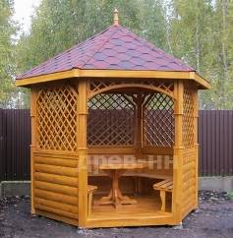 | 77 000р. | Беседка шестигранная с полом  Ширина секции беседки 130 см.  Высота столбов 220 см.  Размер беседки по диагонали – 2,7 м.  Покрытие – «Pinotex» орегон.  Мягкая кровля «Shinglas» красная.  Беседка укомплектована скамейками и  столом диаметром 125 см.
7 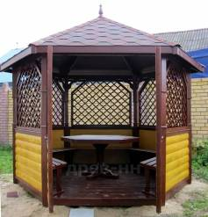 | 85000р. | Беседка шестигранная с полом.  Ширина секции беседки 145 см.  Высота столбов 220 см.  Размер беседки по диагонали – 3 м.  Покрытие Pinotex –махагон, калужница.  Мягкая кровля «Shinglas» красная.  Беседка укомплектована скамейками и  столом диаметром 135 см.
8 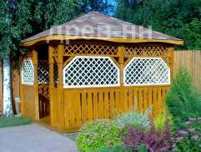 | 85 500 р. | Беседка квадратная с полом.  Ширина секции беседки 150 см.  Высота столбов 220 см.  Размер беседки 3х3 м.  Покрытие – «Pinotex» орегон.  Все фотографии беседок являются нашими изделиями.
9 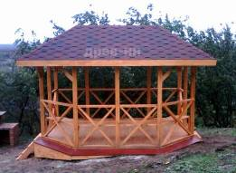 | 86000 р. | Беседка по индивидуальному проекту  Размер беседки 3х4 м.  Высота столбов 220 см.  Покрытие – «Pinotex» орегон.  Мягкая кровля «Shinglas» красный
10 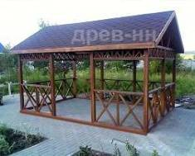 | 87000 р. | Беседка по индивидуальному проекту  Размер беседки 3х4 м.  Высота столбов 220 см.  Покрытие – «Pinotex» палисандр.  Мягкая кровля «Shinglas» коричневый  Все фотографии беседок являются нашими изделиями.
11 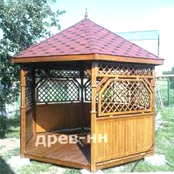 | 89 000р. | Беседка шестигранная с полом.  Ширина секции беседки 175 см.  Высота столбов 220 см.  Размер беседки по диагонали – 3,5 м.  Покрытие – Pinotex дуб.  Мягкая кровля «Shinglas» красный.
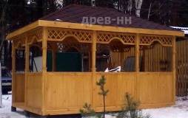 | 97 000 р. | Беседка прямоугольная с полом.  Ширина секции беседки150см.  Высота столбов 220 см.  Размер беседки 4,5м. х3м.  Покрытие – «Pinotex»-калужница  Мягкая кровля «Shinglas» красный.  Нижняя секция- вагонка
12 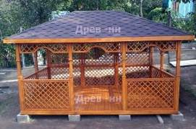 | 99 500 р | Беседка 3 х 4.5 метра с полом.  Задняя стенка сплошная решетка.  Столбы 2,2 м (брус клееный) 95х95 мм.  Крыша мягкая черепицей «шинглас - кадриль» цвет коричневый.  Защитное покрытие «Pinotex - орегон» в 2 слоя.
13 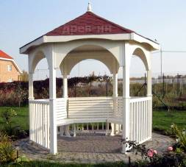 | 99 000 р. | Беседка шестигранная.  Ширина секции беседки 145 см.  Высота столбов 220 см.  Размер беседки по диагонали – 3 м.  Покрытие - акриловая краска «Caparol».  Мягкая кровля «Shinglas» красный.  Беседка укомплектована скамейками
14 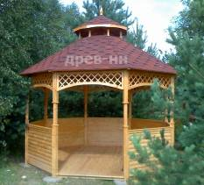 | 109 000 р. | Беседка восьмигранная с полом.  Крыша беседки «двойная».  Ширина секции беседки 130 см.  Высота столбов 220 см.  Размер беседки по диагонали -3,5м  Покрытие – Pinotex калужница.  Мягкая кровля «Shinglas» красный.  Все фотографии беседок являются нашими изделиями.
15 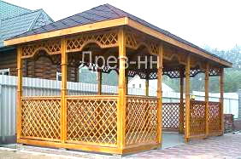 | 113 000 р. | Беседка по индивидуальному проекту  Высота столбов 220 см.  Размер беседки 3х6 м.  Покрытие – Pinotex калужница.  Мягкая кровля «Shinglas» коричневый  Все фотографии беседок являются нашими изделиями.
15.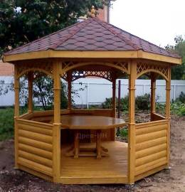 | 115 000р | Беседка восьмигранная с полом.  Ширина секции беседки 130 см.  Высота столбов 220 см.  Размер беседки по диагонали -3,5м  Покрытие – Pinotex калужница.  Мягкая кровля «Shinglas» красный.  Беседка имеет два входа.  3 скамейки (со спинкой)130х45 см  Стол восьмигранный диаметр 185 см
15.2 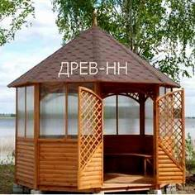 | 118 500 р. | Беседка восьмигранная с полом.  Ширина секции беседки 130 см.  Высота столбов 220 см.  Размер беседки по диагонали -3,5м  Покрытие – Pinotex орегон.  Мягкая кровля «Shinglas» коричневый.  Беседка укомплектована скамейками
16 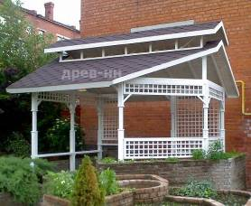 | 121 500р. | Беседка по индивидуальному проекту  Высота столбов 230 см.  Размер беседки 3х4.5 м.  Покрытие - акриловая краска «Caparol».  Мягкая кровля «Shinglas» коричневый.  Беседка укомплектована скамейками
17 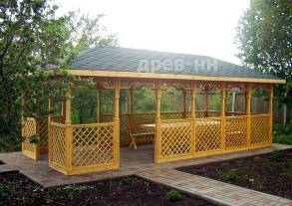 | 124 000 р. | Беседка по индивидуальному проекту  Высота столбов 220 см.  Размер беседки 3х8 м.  Покрытие – Pinotex калужница.  Мягкая кровля «Shinglas» зеленый
18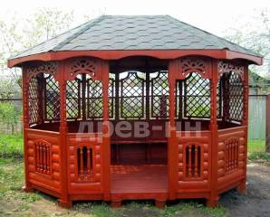 | 125 000 р. | Беседка восьмиугольная с полом  Размер беседки 2.5х 3.5  Высота столбов 220 см.  Покрытие – «Pinotex - Рябина»  Мягкая кровля «Shinglas»  Беседка укомплектована скамейками
19 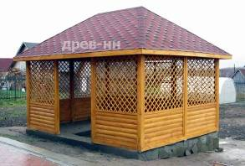 | 124 000 р. | Беседка по индивидуальному проекту  Высота столбов 220 см.  Размер беседки 3,5 х5 м.  Покрытие – Pinotex калужница.  Мягкая кровля «Shinglas»красный  Все фотографии беседок являются нашими изделиями.
20 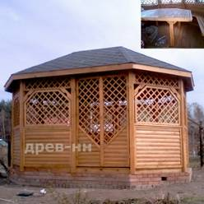 | 125 500 р. | Беседка деревянная овальная, с полом.  Высота столбов 220 см.  Размер беседки 3 х 4.5 м.  Покрытие – Pinotex дуб.  Мягкая кровля «Shinglas» коричневый  Беседка укомплектована скамейками
21 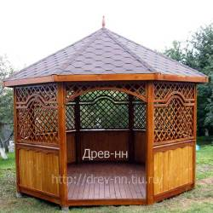 | 127 000 р. | Беседка восьмигранная с полом.  Ширина секции беседки 130 см.  Высота столбов 220 см.  Размер беседки по диагонали -3,5м  Покрытие Pinotex –махагон, калужница.  Мягкая кровля «Shinglas» коричневый.  Все фотографии беседок являются нашими изделиями.
22 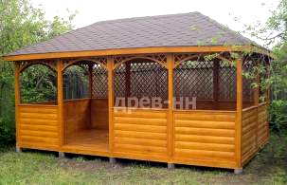 | 139 000р. | Беседка прямоугольная 3,5х 6 метра с полом.  Низ изготовлен из блок-хауса 135 мм.  Столбы 2,2 м (брус клееный) 95х95 мм.  Защитное покрытие «Pinotex -орегон»  Мягкая кровля «Shinglas»
23 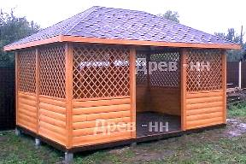 | 140 000 р. | Беседка прямоугольная 3.5 х 5 метра.  Пол палубная доска 22х90 мм  Нижняя секция блок-хаус 135 мм.  Верхняя секция решетки 10х20мм.  Столбы клееные 2,2 м  Крыша покрыта мягкая черепицей «шинглас- кадриль» цвет коричневый  Защитное покрытие «Pinotex -орегон»
24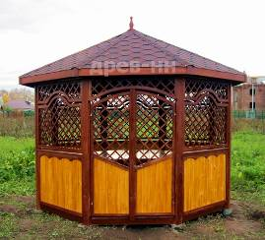 | 140 000 р. | Беседка восьмигранная с полом.  Ширина секции беседки 130 см.  Высота столбов 220 см.  Размер беседки по диагонали -3,5м  Покрытие Pinotex –махагон,орегон.  Мягкая кровля «Shinglas» красный.  По периметру беседки 7 скамеек  Стол восьмигранный диаметр 185 см  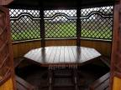
25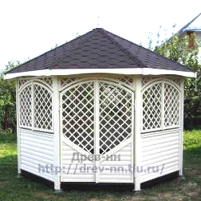 | 140 500 р. | Беседка восьмигранная с полом.  Ширина секции беседки 130 см.  Высота столбов 220 см.  Размер беседки по диагонали -3,5м  Покрытие - краска на основе льняного масла «OLIMP».  Мягкая кровля «Shinglas» коричневый.  Все фотографии беседок являются нашими изделиями.
26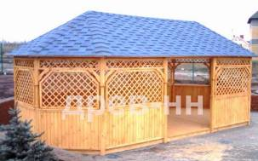 | 155 000 р. | Беседка 3.5х8 метра.  Пол палубная доска 22х90 мм.  Нижняя секция вагонка13 мм.  Верхние и средние секции- решетки 10х20мм.  Столбы клееные 2,2 м.  Крыша покрыта мягкая черепицей шинглас - цвет синий.  Защитное покрытие «Pinotex -калужница»  Все фотографии беседок являются нашими изделиями.
27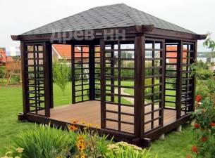 | 157 000р. | Беседка прямоугольная 3,7 х 4,9 метра с полом (террасная доска ProDecking шовная, 22х140мм),  Столбы 2,35 м (брус клееный) 160х160 мм 4 шт.  Столбы 2,35 м (брус клееный) 90х90 мм 8 шт.  Обвязка (брус клееный) 160х80мм  Крыша мягкая черепицей «шинглас- кадриль» цвет серый  Защитное покрытие penotex палисандр
28 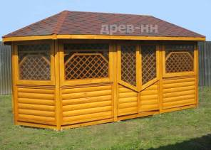 | 159 000р. | Беседка 3х6 метра.  Пол палубная доска 22х90 мм.  Нижняя секция блок-хаус135мм.  Верхние и средние секции- решетки 10х20мм.  Столбы клееные, прямые 2,2 м.  Дверь двухстворчатая.  Ставни съёмные из поликарбоната 4 мм  Крыша покрыта мягкой черепицей шинглас - цвет красный .  Защитное покрытие «Pinotex - орегон
29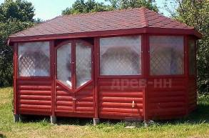 | 159 000р | Беседка 3х6 метра.  Пол палубная доска 22х90 мм.  Нижняя секция блок-хаус135мм.  Верхние и средние секции- решетки 10х20мм.  Столбы клееные, прямые 2,2 м.  Дверь двухстворчатая.  Ставни съёмные из поликарбоната 4 мм  Крыша покрыта мягкой черепицей шинглас - цвет красный .  Защитное покрытие «Pinotex-рябина»
30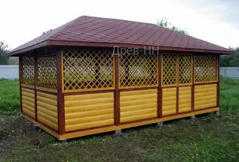 | 159 000р | Беседка прямоугольная 3,5х 6 метра.  Низ изготовлен из блок-хауса 135 мм  Столбы 2,2 м (брус клееный) 95х95 мм  Крыша мягкая черепицей «шинглас- кадриль»

Фундамент в цену не входит.

На всех беседках крыша покрыта мягкой черепицей «Шинглас» срок гарантии 15 - 25 лет, срок эксплуатации до 50 лет.

Цена беседок включает установку.

Доставка оплачивается отдельно.
Доставка осуществляется транспортными компаниями Нижнего Новгорода. По городу оплата почасовая за городом по километражу.

Адрес: 603074, Нижний Новгород, ул. Мориса Тореза 15а.
Тел. 291-13-38, 8-904-391-71-25 Виталий
Почта: 2911338@rambler.ru

